附件1

社会培训评价组织职业技能等级认定申请表

|  |  |  |  |  |  |  |  |  |  |  |  |  |  |  |  |  |  |  |  |  |  |  |  |
| --- | --- | --- | --- | --- | --- | --- | --- | --- | --- | --- | --- | --- | --- | --- | --- | --- | --- | --- | --- | --- | --- | --- | --- |
| 一、基本信息 | | | | | | | | | | | | | | | | | | | | | | | |
| （一）申报单位信息 | | | | | | | | | | | | | | | | | | | | | | | |
| 单位名称 | | | | |  | | | | | | 统一社会信用代码 | | | | | | |  | | | | | |
| 注册登记机构 | | | | |  | | | | | | 机构性质 | | | | | | | 行业组织 □  院 校 □  企 业 □  培训机构 □ | | | | | |
| 法定代表人姓名 | | | | |  | | | | | | 固定电话和手机 | | | | | | |  | | | | | |
| 详细地址 | | | | |  | | | | | | | | | | | | | | | | | | |
| （二）联系人信息 | | | | | | | | | | | | | | | | | | | | | | | |
| 姓 名 | | | | |  | | | | | | | | | 职 务 | | |  | | | | | | |
| 固定电话和手机 | | | | |  | | | | | | | | | 电子邮箱 | | |  | | | | | | |
| 二、申请开展职业技能等级认定的职业（工种） | | | | | | | | | | | | | | | | | | | | | | | |
| 序号 | | | 职业名称 | | | | 工种名称 | | | 职业编码 | | | | | | 等级范围 | | | | | | 备注 | |
| 1 | | |  | | | |  | | |  | | | | | |  | | | | | |  | |
| 2 | | |  | | | |  | | |  | | | | | |  | | | | | |  | |
| 3 | | |  | | | |  | | |  | | | | | |  | | | | | |  | |
| 4 | | |  | | | |  | | |  | | | | | |  | | | | | |  | |
| 5 | | |  | | | |  | | |  | | | | | |  | | | | | |  | |
| 6 | | |  | | | |  | | |  | | | | | |  | | | | | |  | |
| 7 | | |  | | | |  | | |  | | | | | |  | | | | | |  | |
| …… | | |  | | | |  | | |  | | | | | |  | | | | | |  | |
| 三、单位简介、技能人才培训和评价经历、组织优势、专业优势（含参与国家职业技能标准、教学大纲、教材等编制以及有领军人物获评技能大师、五一劳动奖章或技能大师工作室站等荣誉）、行业影响力以及技能人才培育评价体系建设等情况 | | | | | | | | | | | | | | | | | | | | | | | |
|  | | | | | | | | | | | | | | | | | | | | | | | |
| 四、场地设备等情况 | | | | | | | | | | | | | | | | | | | | | | | |
| （一）场地情况（权属证明材料另附，如场地所有权证明复印件或房地产租赁协议复印件等） | | | | | | | | | | | | | | | | | | | | | | | |
|  | | | | | | | | | | | | | | | | | | | | | | | |
| （二）设施设备情况（权属证明材料另附） | | | | | | | | | | | | | | | | | | | | | | | |
| 序号 | | 名称 | | | | 品牌 | | | | | 规格/型号 | | | | 数量 | | 所有权归属 | | | | | | |
| 1 | |  | | | |  | | | | |  | | | |  | |  | | | | | | |
| 2 | |  | | | |  | | | | |  | | | |  | |  | | | | | | |
| 3 | |  | | | |  | | | | |  | | | |  | |  | | | | | | |
| 4 | |  | | | |  | | | | |  | | | |  | |  | | | | | | |
| 5 | |  | | | |  | | | | |  | | | |  | |  | | | | | | |
| 6 | |  | | | |  | | | | |  | | | |  | |  | | | | | | |
| 7 | |  | | | |  | | | | |  | | | |  | |  | | | | | | |
| 8 | |  | | | |  | | | | |  | | | |  | |  | | | | | | |
| 9 | |  | | | |  | | | | |  | | | |  | |  | | | | | | |
| 10 | |  | | | |  | | | | |  | | | |  | |  | | | | | | |
| 11 | |  | | | |  | | | | |  | | | |  | |  | | | | | | |
| 12 | |  | | | |  | | | | |  | | | |  | |  | | | | | | |
| 13 | |  | | | |  | | | | |  | | | |  | |  | | | | | | |
| 14 | |  | | | |  | | | | |  | | | |  | |  | | | | | | |
| 15 | |  | | | |  | | | | |  | | | |  | |  | | | | | | |
| （三）考务管理及网络视频监控设备配置情况 | | | | | | | | | | | | | | | | | | | | | | | |
|  | | | | | | | | | | | | | | | | | | | | | | | |
| 五、人员情况（技术技能水平证明文件材料另附）（注：非本单位人员，请提供本人签署的提供评价服务承诺书或本人与评价单位签署的合作协议复印件） | | | | | | | | | | | | | | | | | | | | | | | |
| （一）专职工作人员情况 | | | | | | | | | | | | | | | | | | | | | | | |
| 序号 | 姓名 | | | 身份证号码 | | | | | 职务/职称/  职业技能等级 | | | | | | | 学历 | 主要工作职责 | | | | | | |
| 1 |  | | |  | | | | |  | | | | | | |  |  | | | | | | |
| 2 |  | | |  | | | | |  | | | | | | |  |  | | | | | | |
| 3 |  | | |  | | | | |  | | | | | | |  |  | | | | | | |
| … |  | | |  | | | | |  | | | | | | |  |  | | | | | | |
| （二）专家情况 | | | | | | | | | | | | | | | | | | | | | | | |
| 序号 | | 姓名 | | 身份证号码 | | | | 所在单位 | | | | | 职务/职称/  职业技能等级 | | | | | | | 学历 | | | 专业  方向 |
| 1 | |  | |  | | | |  | | | | |  | | | | | | |  | | |  |
| 2 | |  | |  | | | |  | | | | |  | | | | | | |  | | |  |
| 3 | |  | |  | | | |  | | | | |  | | | | | | |  | | |  |
| … | |  | |  | | | |  | | | | |  | | | | | | |  | | |  |
| （三）考评员情况 | | | | | | | | | | | | | | | | | | | | | | | |
| 序号 | | 姓名 | | 身份证号码 | | | | 所在单位 | | | | 职务/职称/  职业技能等级 | | | | | | | 学历 | | | 考评职业领域 | |
| 1 | |  | |  | | | |  | | | |  | | | | | | |  | | |  | |
| 2 | |  | |  | | | |  | | | |  | | | | | | |  | | |  | |
| 3 | |  | |  | | | |  | | | |  | | | | | | |  | | |  | |
| … | |  | |  | | | |  | | | |  | | | | | | |  | | |  | |
| （四）质量督导员情况 | | | | | | | | | | | | | | | | | | | | | | | |
| 序号 | | 姓名 | | 身份证号码 | | | | | 所在单位 | | | | | 职务/职称/  职业技能等级 | | | | | | | 学历 | | |
| 1 | |  | |  | | | | |  | | | | |  | | | | | | |  | | |
| 2 | |  | |  | | | | |  | | | | |  | | | | | | |  | | |
| 3 | |  | |  | | | | |  | | | | |  | | | | | | |  | | |
| … | |  | |  | | | | |  | | | | |  | | | | | | |  | | |
| 六、诚信承诺 | | | | | | | | | | | | | | | | | | | | | | | |
| 承诺包括但不限于以下内容：  1.申报材料真实有效，如有虚假，自愿退出申报。  2.自愿把社会效益放在首位，不以营利为最终目的。  3.自愿接受人力资源社会保障部门监管和公众监督。  4.严格按照相关规定开展职业技能等级认定工作，如有违规情况，愿意接受取消资质等处理，并承担相应法律责任。  法定代表人（签字）：  单位名称（公章）：  年 月 日 | | | | | | | | | | | | | | | | | | | | | | | |

注：本表各市可根据实际进行调整。

附件2

社会培训评价组织职业技能等级认定工作

实施方案

一、基本情况

二、开展职业技能等级认定的组织机构及职责

三、职业（工种）、等级、依据的标准

四、题库资源及题库开发等

五、评价流程

六、评价内容及形式

七、质量管控措施

八、其他（社会培训评价组织可根据自身情况增加内容）

附件3

社会培训评价组织遴选确定情况表

市人力资源和社会保障局（加盖公章）

|  |  |  |  |  |  |  |  |  |  |
| --- | --- | --- | --- | --- | --- | --- | --- | --- | --- |
| 序号 | 单位名称 | 详细地址 | 联系人 | 联系方式 | 职业名称 | 工种名称 | 职业编码 | 等级范围 | 备注 |
| 1 |  |  |  |  |  |  |  |  |  |
|  |  |  |  |  |
| 2 |  |  |  |  |  |  |  |  |  |
|  |  |  |  |  |
| 3 |  |  |  |  |  |  |  |  |  |
|  |  |  |  |  |
| … |  |  |  |  |  |  |  |  |  |
|  |  |  |  |  |

联系人： 联系电话：

附件4

职业技能等级认定社会培训评价组织目录

|  |  |  |  |  |  |  |  |  |  |  |
| --- | --- | --- | --- | --- | --- | --- | --- | --- | --- | --- |
| 序号 | 单位名称 | 详细地址 | 联系人 | 联系方式 | 机构备案号 | 有效期 起止时间 | 职业名称 | 工种名称 | 职业编码 | 等级范围 |
| 1 |  |  |  |  |  |  |  |  |  |  |
|  |  |  |  |
| 2 |  |  |  |  |  |  |  |  |  |  |
|  |  |  |  |
| 3 |  |  |  |  |  |  |  |  |  |  |
|  |  |  |  |
| … |  |  |  |  |  |  |  |  |  |  |
|  |  |  |  |

附件5

社会培训评价组织职业技能等级认定申报表

单位公章：

|  |  |  |  |  |  |  |  |  |  |
| --- | --- | --- | --- | --- | --- | --- | --- | --- | --- |
| 申请单位 |  | | | | | | | | |
| 联 系 人 |  | | 手机号码 | | | |  | | |
| 联系地址 |  | | | | | | | | |
| 申报职业技能等级  认定职业  （工种） | 五级  （初级工） | 四级  （中级工） | | 三级  （高级工） | | 二级  （技师） | | 一级  （高级技师） | 合计 |
|  |  |  | |  | |  | |  |  |
|  |  |  | |  | |  | |  |  |
|  |  |  | |  | |  | |  |  |
|  |  |  | |  | |  | |  |  |
| 合计 |  |  | |  | |  | |  |  |
| 申请实施认定日期 | |  | | | | | | 总人数 |  |
| 承办人 |  | | | | 批准人 | | |  | |
| 职业技能鉴定部门 | （盖章）  年 月 日 | | | | | | | | |

注：各市可根据实际调整此表。

附件6

职业技能等级证书编码规则

职业技能等级证书编码由1位英文字母和21位阿拉伯数字组成。含义如下：

一、第1位为职业技能等级认定机构类别代码。Y表示用人单位，S表示社会培训评价组织。

二、第2-5位为备案途径代码。评价机构先行向人力资源社会保障部备案的，由人力资源社会保障部确定并赋码，从0001-9999依次顺序取值；评价机构先行向省人力资源社会保障厅备案的，固定取值为0000。

三、第6-7位为职业技能等级认定评价机构所在地的省级代码，辽宁省为21。

四、第8-13位（共6位）为职业技能等级认定机构序列码，由省人力资源社会保障厅统筹研究确定并赋码：

前2位00-15依次为：省本级、沈阳市、大连市、鞍山市、抚顺市、本溪市、丹东市、锦州市、营口市、阜新市、辽阳市、铁岭市、朝阳市、盘锦市、葫芦岛市、沈抚示范区。

第3位：1央企辽宁分公司、2省属企业、3市属企业、4院校、5行业组织、6社会培训机构、7其他

第4至6位按照备案先后顺序赋码。

五、第14-15位为证书核发年份代码。取公元纪年的后两位，例如：21表示证书核发年份是2021年。

六、第16位为职业技能等级认定代码，取值为1-5，依次表示：5表示五级/初级工；4表示四级/中级工；3表示三级/高级工；2表示二级/技师；1表示一级/高级技师。

七、第17-22位为证书序列码，由职业技能等级认定机构按年度分等级分布从000001-999999依次顺序取值。

附件7

职业技能等级认定结果汇总表

填报单位：（章）

|  |  |  |  |  |  |  |  |
| --- | --- | --- | --- | --- | --- | --- | --- |
| 序号 | 姓名 | 身份证号码 | 证书编号 | 职业名称 | 工种名称 | 职业编码 | 评价等级 |
| 1 |  |  |  |  |  |  |  |
| 2 |  |  |  |  |  |  |  |
| 3 |  |  |  |  |  |  |  |
| 4 |  |  |  |  |  |  |  |
| …… |  |  |  |  |  |  |  |
| 职业技能  鉴定部门  意见 | 经办人： 负责人： （单位公章）  年 月 日 年 月 日 年 月 日 | | | | | | |

填报日期： 年 月 日

附件8

关于进一步规范职业技能等级证书样式

及有关工作的通知

人社鉴发〔2021〕1号

各省、自治区、直辖市及新疆生产建设兵团人力资源社会保障

厅（局）职业技能鉴定（指导）中心，有关单位：

为进一步规范职业技能等级证书（以下简称证书）样式及有关工作，根据《关于印发<职业技能等级认定工作规程（试行）>的通知》（人社职司便函〔2020〕17号）和《关于印发<职业技能等级证书编码规则（试行）>和<职业技能等级证书参考样式>的通知》（人社鉴发〔2019〕2号）精神，现就有关事项通知如下：

一、发证机构

本文所称职业技能等级证书是指由经人力资源社会保障部门备案的用人单位和社会培训评价组织（以下统称评价机构）在备案职业（工种）范围内对劳动者实施职业技能考核评价所颁发的证书。证书由评价机构独立印制并发放，政府部门不参与监制。

二、证书印制

（一）证书应包括以下内容：证书名称、证书正文、评价机构名称、发证日期、姓名、证件类型、证件号码、职业名称、工种/职业方向、职业技能等级、证书编号，以及持证人照片、二维码、证书信息查询网址（http://jndj.osta.org.cn)、机构信息查询网址(http://pjjg.osta.org.cn)。评价机构可根据实际情况在证书上增加省（自治区、直辖市）人力资源社会保障部门证书查询网址和证书印制流水码。

（二）证书名称应统一使用“职业技能等级证书”。

（三）评价机构名称应与人力资源社会保障部门备案的机构（含分支机构）名称保持一致。

（四）证书内容可采用中英文对照方式，确保翻译规范准确，可参考本通知附件。

（五）证书印制应满足国家印刷品印制相关标准和要求，建议采用A4纸大小（210mm×297mm）规格、单页形式。

三、证书填写

（一）统一使用小四号仿宋体字填写。不含“工种/职业方向”的，“工种/职业方向”后填写“——”，不得为空。“职业技能等级”填写“中文数字+级/等级名称”，如“一级/高级技师”。证书照片处需粘贴或打印本人近半年内一寸彩色白底照片。

（二）证书上填写的职业、工种/职业方向、级别应与人力资源社会保障部门备案公布的信息一致。

四、证书用印

（一）证书上应加盖“评价机构名称”或“评价机构名称+职业技能等级认定专用章”印章，参见本通知附件“职业技能等级证书参考样式（一）”。

（二）由评价机构下属分支机构颁发的证书在加盖评价机构印章的同时，须加盖备案“分支机构名称”或“分支机构名称+职业技能等级认定专用章”印章，其中，评价机构印章在左侧，分支机构印章在右侧，参见本通知附件“职业技能等级证书参考样式（二）”。

（三）证书照片上可加盖评价机构钢印或分支机构钢印，钢印样式和内容应与印章一致。

（四）用人单位（含分支机构）印章可用本机构人事劳动保障工作机构代章。

五、注意事项

（一）《关于印发<职业技能等级证书编码规则（试行）>和<职业技能等级证书参考样式>的通知》（人社鉴发〔2019〕2号）附件2“职业技能等级证书参考样式”不再使用，新的证书样式参见本通知附件。

（二）评价机构参照本通知附件“职业技能等级证书参考样式”设计证书，证书上不得使用“中华人民共和国”“中国”“中华”“国家”“全国”和“人力资源社会保障部门”“职业技能鉴定中心”“中国就业培训技术指导中心”以及“职业资格”“资格凭证”“就业凭证”“录用依据”等字样；不得出现国徽、政府部门徽标（logo）等标识，以及与上述相关或易产生歧义和误导的字样、图案或水印；不得出现本机构以外任何其他部门或单位的标识（logo）。

（三）上述证书样式及注意事项同样适用于电子证书，评价机构应严格执行。电子证书与纸质证书具有同等效力。证书样本（含印章内容）须在人力资源社会保障部门备案。

附件：职业技能等级证书参考样式（一）、（二）

人力资源社会保障部职业技能鉴定中心

2021年1月5日

附件

职业技能等级证书参考样式（一）

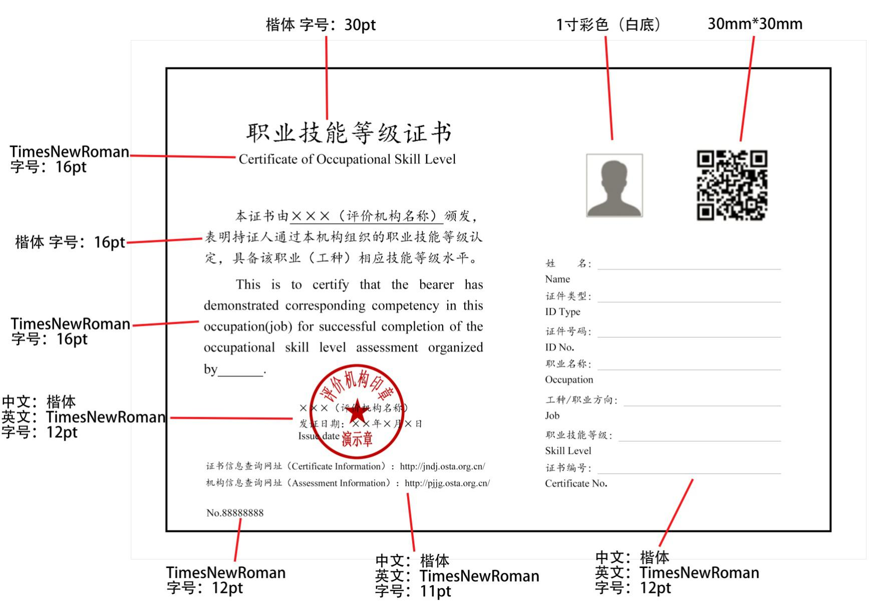

职业技能等级证书参考样式（二）

